**TP n°5 : Dosage du sucre dans un jus de raisin**

*La teneur en sucre du jus de raisin est déterminante dans le processus de fermentation du vin.*

*On souhaite donc déterminer la masse de sucre dans un jus de raisin grâce à un dosage par étalonnage.*

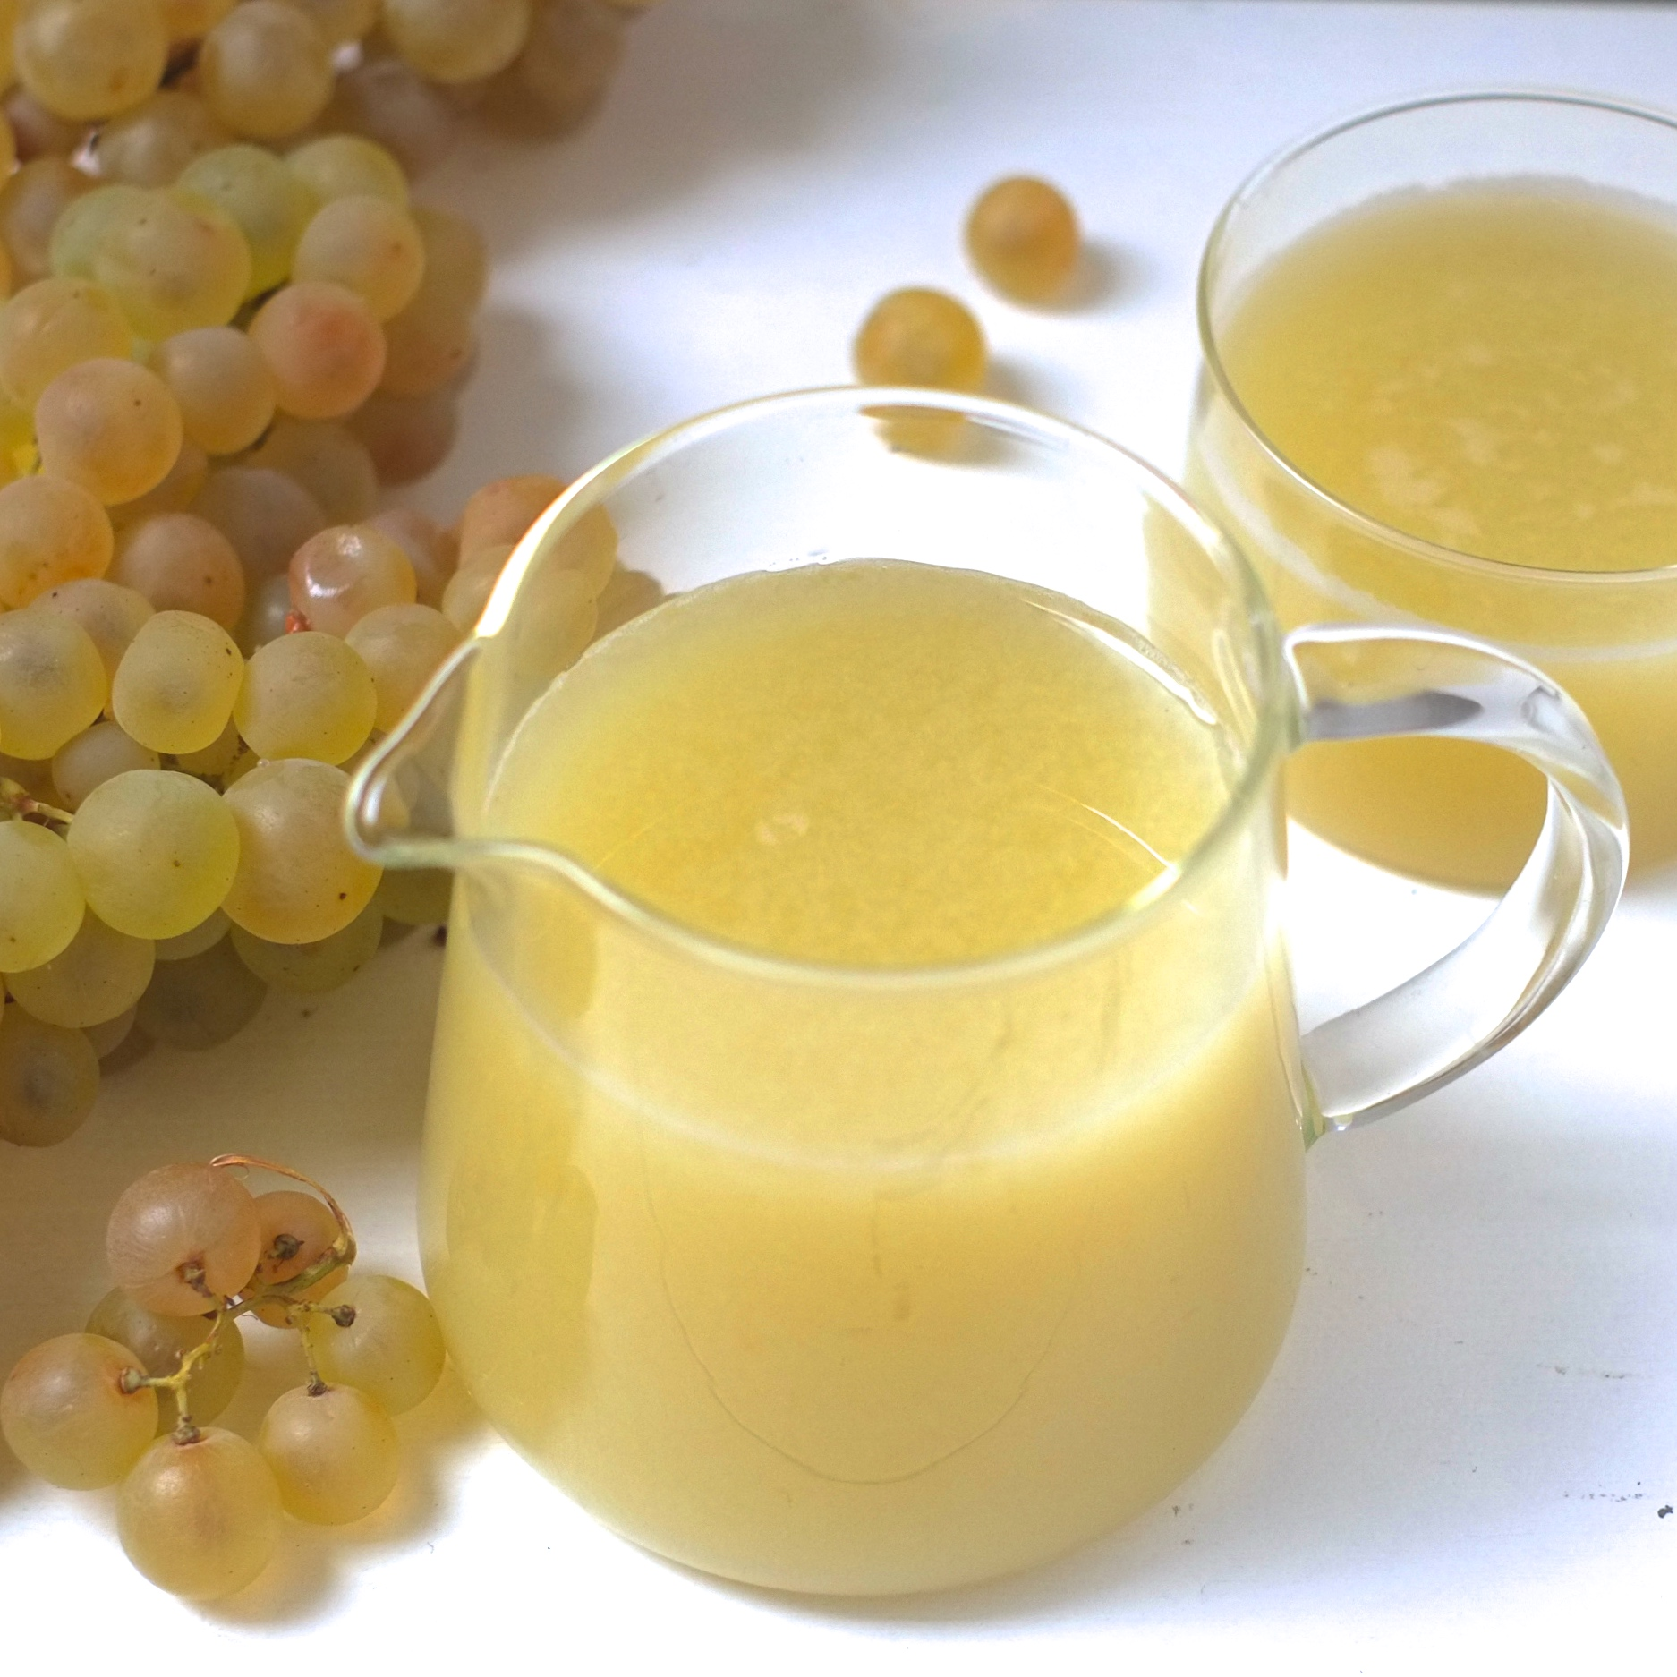

**Document 1 : Le jus de raisin**

Le jus de raisin est une solution aqueuse de sucre (saccharose) ; la concentration en masse des autres espèces chimiques (donnant le goût, l’odeur et la couleur du jus) est très faible et peut être négligée.

**Document 2 : Masse volumique**

Rappel :La masse volumique d’une solution, notée ρ, est le rapport entre la masse de cette solution et le volume qu’elle occupe. Elle s’exprime généralement en g.L-1.

ρ =

**Document 3 : La concentration en masse**

Rappel : La concentration en masse de soluté d’une solution est le rapport entre la masse de soluté et le volume de solution. Elle s’exprime généralement en g.L-1.

cm =

**Document 4 : Masse volumique et concentration en masse d’une solution**

La masse volumique ρ d’une solution et la concentration en masse Cm de soluté peuvent être exprimées dans la même unité, le g.L-1. Ces deux grandeurs sont parfaitement distinctes, mais l’une dépend de l’autre : la masse volumique d’une solution dépend de la concentration en masse de soluté.

**Document 5 : Courbe d’étalonnage**

Pour doser une espèce chimique, on peut tracer une courbe d’étalonnage qui donne la masse volumique (par exemple) d’une solution en fonction de la concentration en masse d’une espèce chimique. La mesure de la masse volumique d’une solution de concentration en masse inconnue permet par lecture graphique d’en déduire cette concentration.

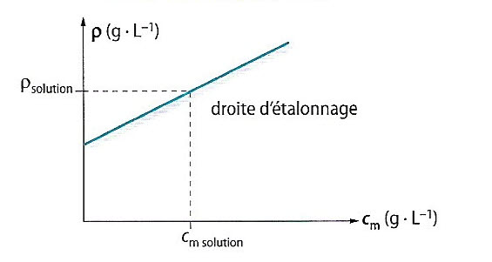

**Document 6 : Matériel disponible**

* Fiole jaugée de 100,0 mL
* Pipettes + pipeteur
* Balance électronique
* Solution mère S0 de concentration Cm0 = 300 g.L-1 en sucre
* Jus de raisin
* Béchers de 250 mL
* Eau distillée

**Document 7 : Ecart relatif**

La qualité d’une mesure peut être évaluée à l’aide de l’écart relatif :

e = $\frac{\left|{valeur}_{mesurée}-{valeur}_{référence}\right|}{{valeur}_{référence}}$

La valeur de l’écart relatif s’exprime en général en pourcentage. Plus l’écart relatif est petit, plus la mesure est de bonne qualité.

**Q1.** Rédiger un protocole détaillé (après l’avoir exposé au professeur) permettant, en s’appuyant sur une courbe d’étalonnage, de déterminer la concentration en masse de sucre dans le jus de raisin.

**Q2.** Après validation par le professeur, effectuer les manipulations nécessaires.

* **Q2.1.** Compléter le tableau fourni en annexe.
* **Q2.2.** A l’aide du logiciel Regressi et de sa notice d’utilisation, tracer la courbe d’étalonnage ρ = f (Cm).
* **Q2.3.** Déterminer la concentration en masse de sucre du jus de raisin.
* **Q2.4.** Imprimer la courbe obtenue et la joindre à votre compte-rendu.
* **Q2.5.** Calculer l’écart relatif en pourcentage. La concentration en masse de sucre obtenue expérimentalement est-elle en accord avec la valeur présente sur l’étiquette du pack du jus de raisin ?

|  |  |  |  |  |  |  |
| --- | --- | --- | --- | --- | --- | --- |
| **Solution** | **S0** | **S1** | **S2** | **S3** | **Eau distillée** | **Jus de raisin** |
| **Cm (g.L-1)** | 300 | 120 | 60,0 | 30,0 | 0 | ? |
| **Volume de la fiole de solution diluée (mL)** | 100,0 | 100,0 | 100,0 | 100,0 | 100,0 | Volume de la fiole : 100,0 mL |
| **Volume V de S0 à prélever (mL)** | 100 | 40 | 20 | 10 | 0 | Jus de raisin V = 100 mL |
| **Masse m de la solution (g)** |  |  |  |  |  |  |
| **Masse volumique ρ (g.L-1)** |  |  |  |  |  |  |

|  |  |  |  |  |  |  |
| --- | --- | --- | --- | --- | --- | --- |
| **Solution** | **S0** | **S1** | **S2** | **S3** | **Eau distillée** | **Jus de raisin** |
| **Cm (g.L-1)** | 300 | 120 | 60,0 | 30,0 | 0 | ? |
| **Volume de la fiole de solution diluée (mL)** | 100,0 | 100,0 | 100,0 | 100,0 | 100,0 | Volume de la fiole : 100,0 mL |
| **Volume V de S0 à prélever (mL)** | 100 | 40 | 20 | 10 | 0 | Jus de raisin V = 100 mL |
| **Masse m de la solution (g)** |  |  |  |  |  |  |
| **Masse volumique ρ (g.L-1)** |  |  |  |  |  |  |

|  |  |  |  |  |  |  |
| --- | --- | --- | --- | --- | --- | --- |
| **Solution** | **S0** | **S1** | **S2** | **S3** | **Eau distillée** | **Jus de raisin** |
| **Cm (g.L-1)** | 300 | 120 | 60,0 | 30,0 | 0 | ? |
| **Volume de la fiole de solution diluée (mL)** | 100,0 | 100,0 | 100,0 | 100,0 | 100,0 | Volume de la fiole : 100,0 mL |
| **Volume V de S0 à prélever (mL)** | 100 | 40 | 20 | 10 | 0 | Jus de raisin V = 100 mL |
| **Masse m de la solution (g)** |  |  |  |  |  |  |
| **Masse volumique ρ (g.L-1)** |  |  |  |  |  |  |

|  |  |  |  |  |  |  |
| --- | --- | --- | --- | --- | --- | --- |
| **Solution** | **S0** | **S1** | **S2** | **S3** | **Eau distillée** | **Jus de raisin** |
| **Cm (g.L-1)** | 300 | 120 | 60,0 | 30,0 | 0 | ? |
| **Volume de la fiole de solution diluée (mL)** | 100,0 | 100,0 | 100,0 | 100,0 | 100,0 | Volume de la fiole : 100,0 mL |
| **Volume V de S0 à prélever (mL)** | 100 | 40 | 20 | 10 | 0 | Jus de raisin V = 100 mL |
| **Masse m de la solution (g)** |  |  |  |  |  |  |
| **Masse volumique ρ (g.L-1)** |  |  |  |  |  |  |